**Спецификация программы**

**1. Общее описание**

1.1. Видение продукта

Данная программа реализует и визуализирует муравьиный алгоритм на примере задачи поиска оптимального пути в графе. Программа предоставляет пользователю удобный графический интерфейс.

1.2. Функциональность продукта

Программа предоставляет пользователю следующий набор функций:

* Ввод графа из файла (в виде матрицы смежности);
* генерация графа с разными параметрами (кол-во вершин, процент ребер, диапазон весов);
* ввод параметров алгоритма (величина, определяющая «жадность» алгоритма, скорость испарения феромона);
* пошаговая визуализация алгоритма.

**2. Внешний интерфейс**

2.1. Интерфейсы пользователя (UX)

* Главное меню

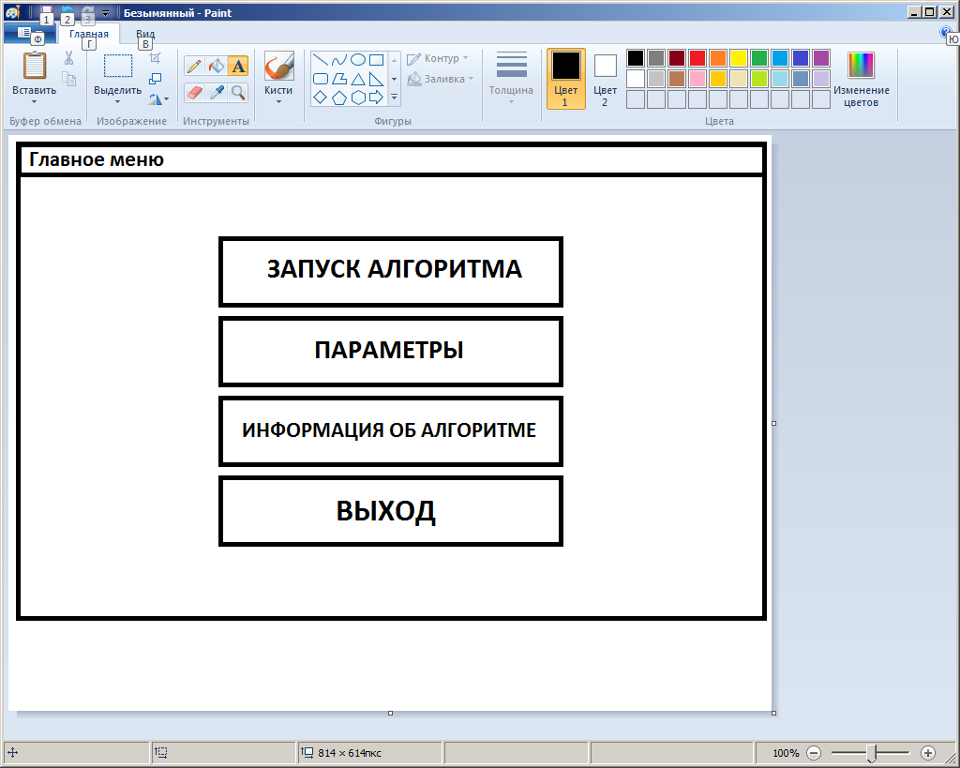

* Параметры

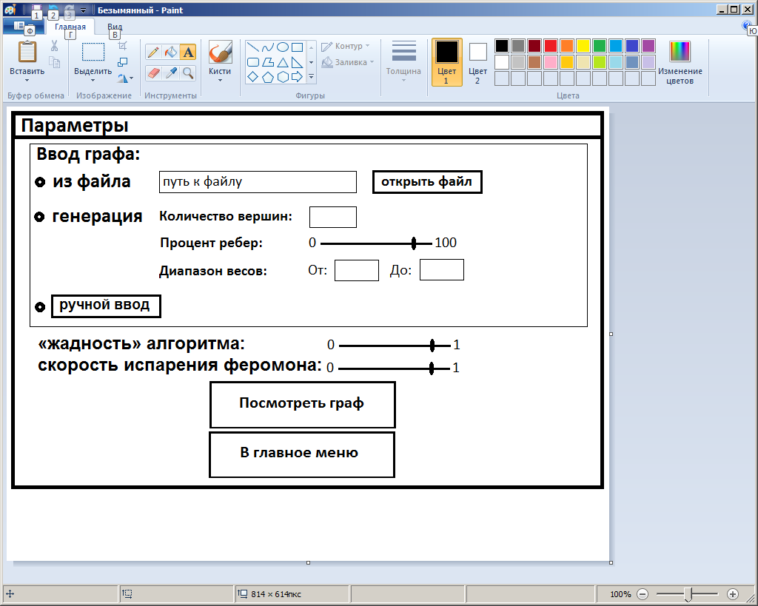

* Информация об алгоритме

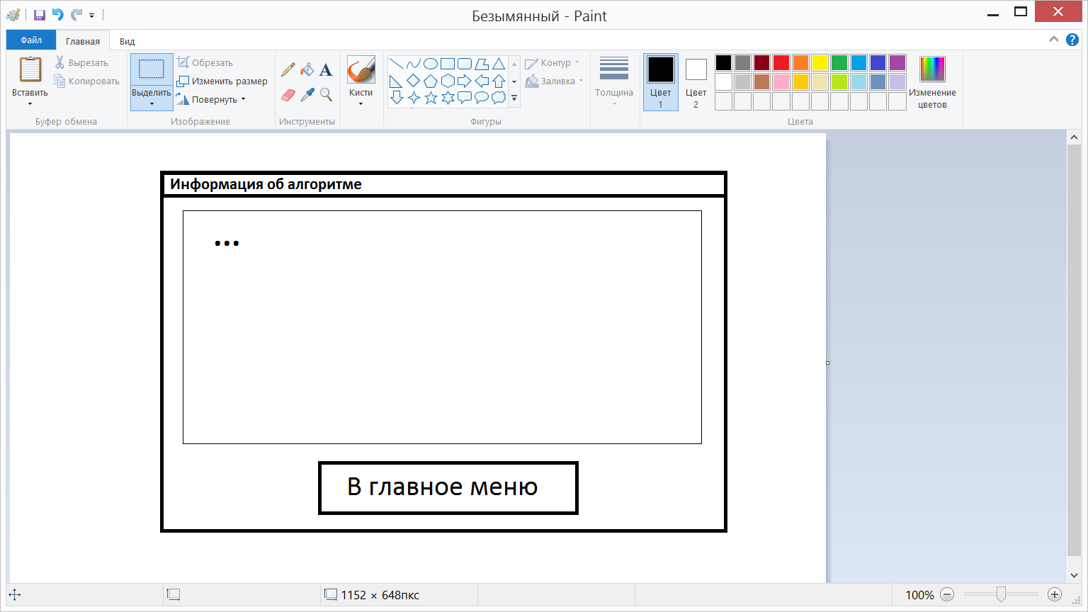

* Запуск алгоритма

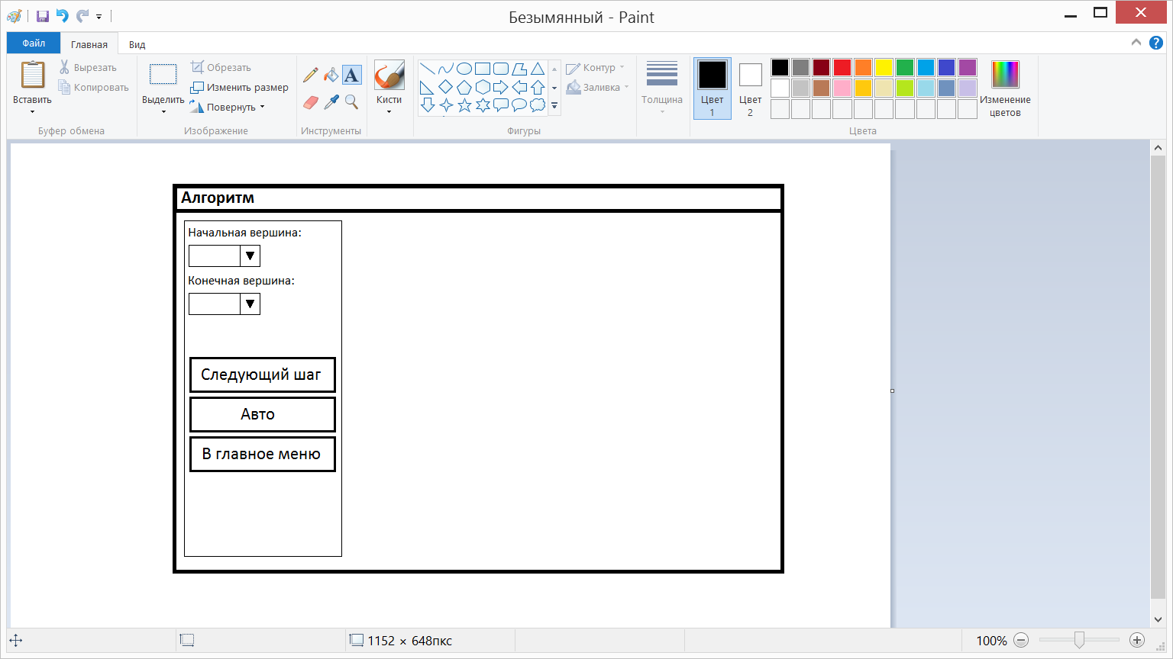

2.1.1. Объяснение интерфейса

Назначение кнопок:

* **Главное меню:**
* **Запуск алгоритма**

*Открытие формы алгоритма*

* **Параметры**

*Открытие формы параметров*

* **Информация об алгоритме**

*Открытие формы информации*

* **Выход**

*Выход из программы*

* **Параметры:**
* **Открыть файл**

*Открытие файла с матрицей смежности*

* **Ручной ввод**

*Открытие окна рисования графа*

* **Посмотреть граф**

*Открытие окна с графом*

* **В главное меню**

*Выход в главное меню*

* **Информация об алгоритме:**
* **В главное меню**

*Выход в главное меню*

* **Запуск алгоритма:**
* **Следующий шаг**

*Выполняется одна итерация алгоритма (проход одного муравья по пути, выбранному на основе алгоритма, обновление концентрации феромона на всех путях графа)*

* **Авто**

*Автоматический запуск следующего шага алгоритма после завершения предыдущего (быстрая демонстрация алгоритма)*

* **В главное меню**

*Выход в главное меню*

2.1.2. Визуализация алгоритма

* Начало алгоритма  
  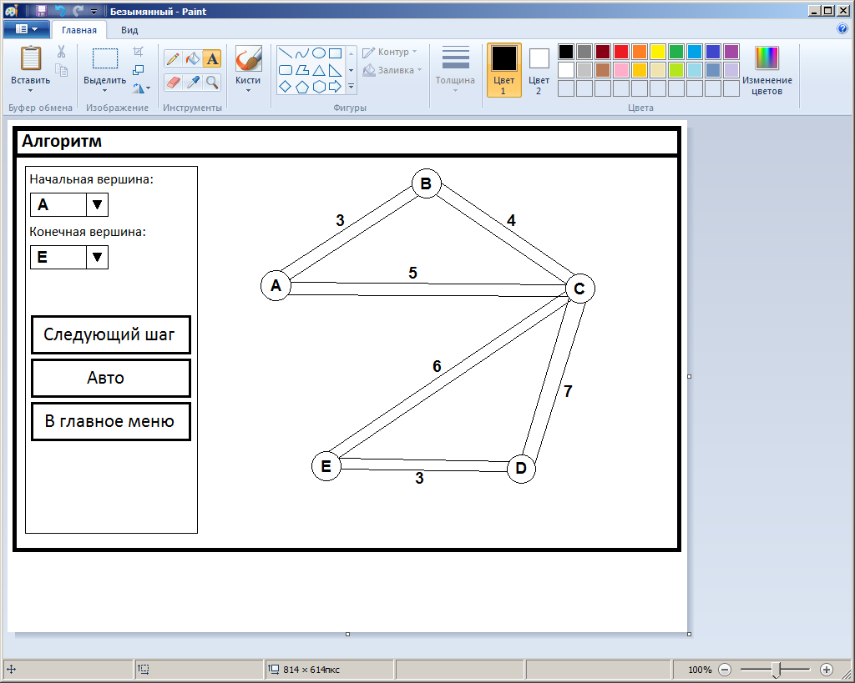
* Первый шаг

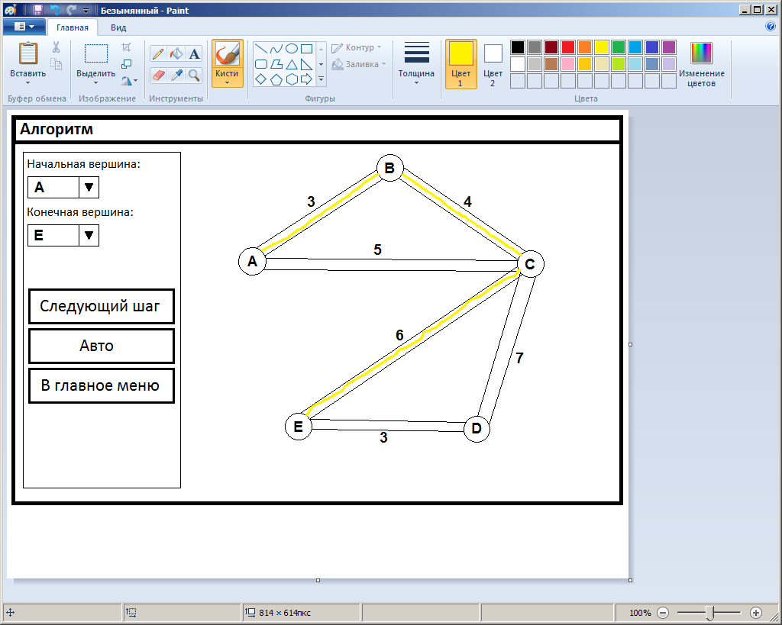  
Первый муравей случайным образом ищет путь до конечной вершины, при возвращении оставляет след феромонов. Концентрация феромонов обозначена цветом пути.

* В процессе работы алгоритма

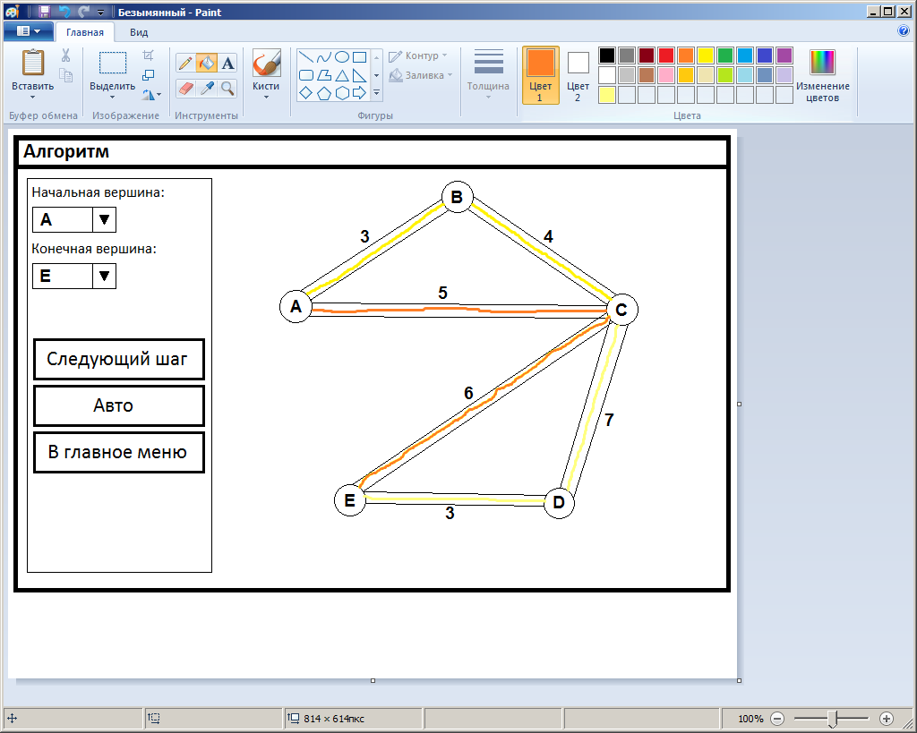  
Концентрация феромонов влияет на выбор пути у муравьев – чем она выше – тем выше вероятность выбора пути.

* Завершение алгоритма  
  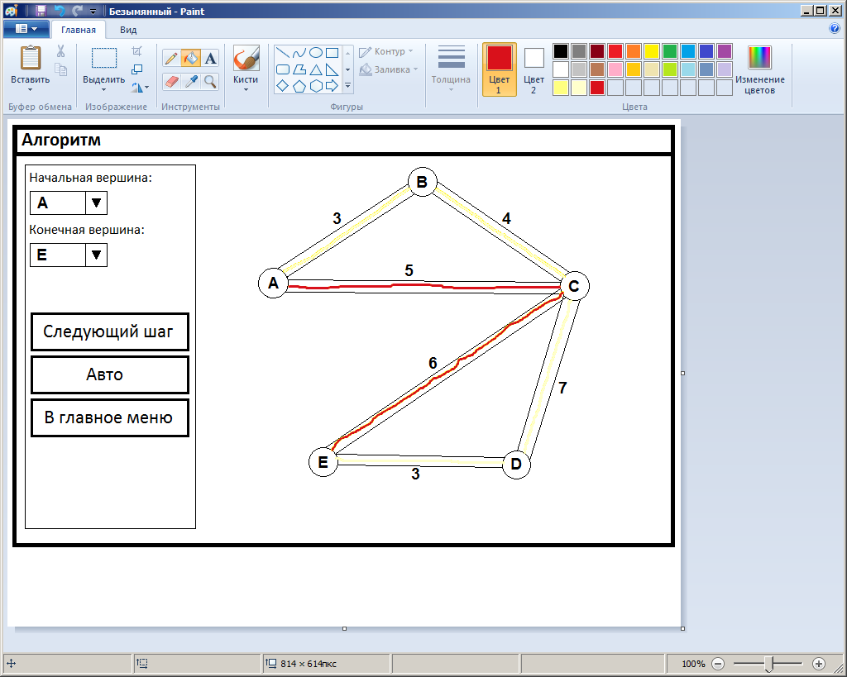

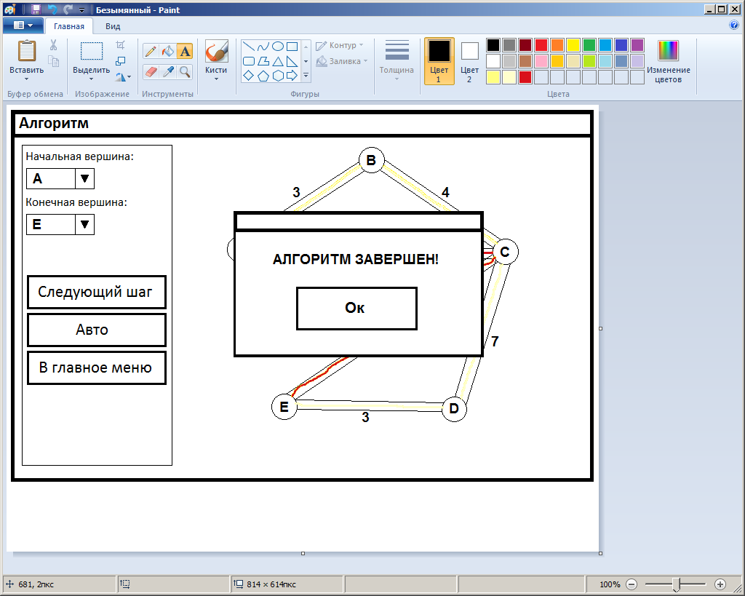

2.2. Программные интерфейсы

При разработке приложения используется библиотека для создания графического интерфейса Swing.